# Практически проект

Състояние на настоящия учебен материал:



## Създаване на игра в Scratch

Създайте **игра**, използвайки **Scratch**. Видът и темата на играта се избира изцяло от групата. Може да се върнете в миналите уроци за **идеи** или да **потърсите** примери **в интернет**. Играта трябва да има:

1. **Точкова система** за оценяване на играчите, които играят
2. Нарисувани в Paint **герои**, които да бъдат използвани в играта
3. **Лого** нарисувано в **Paint**

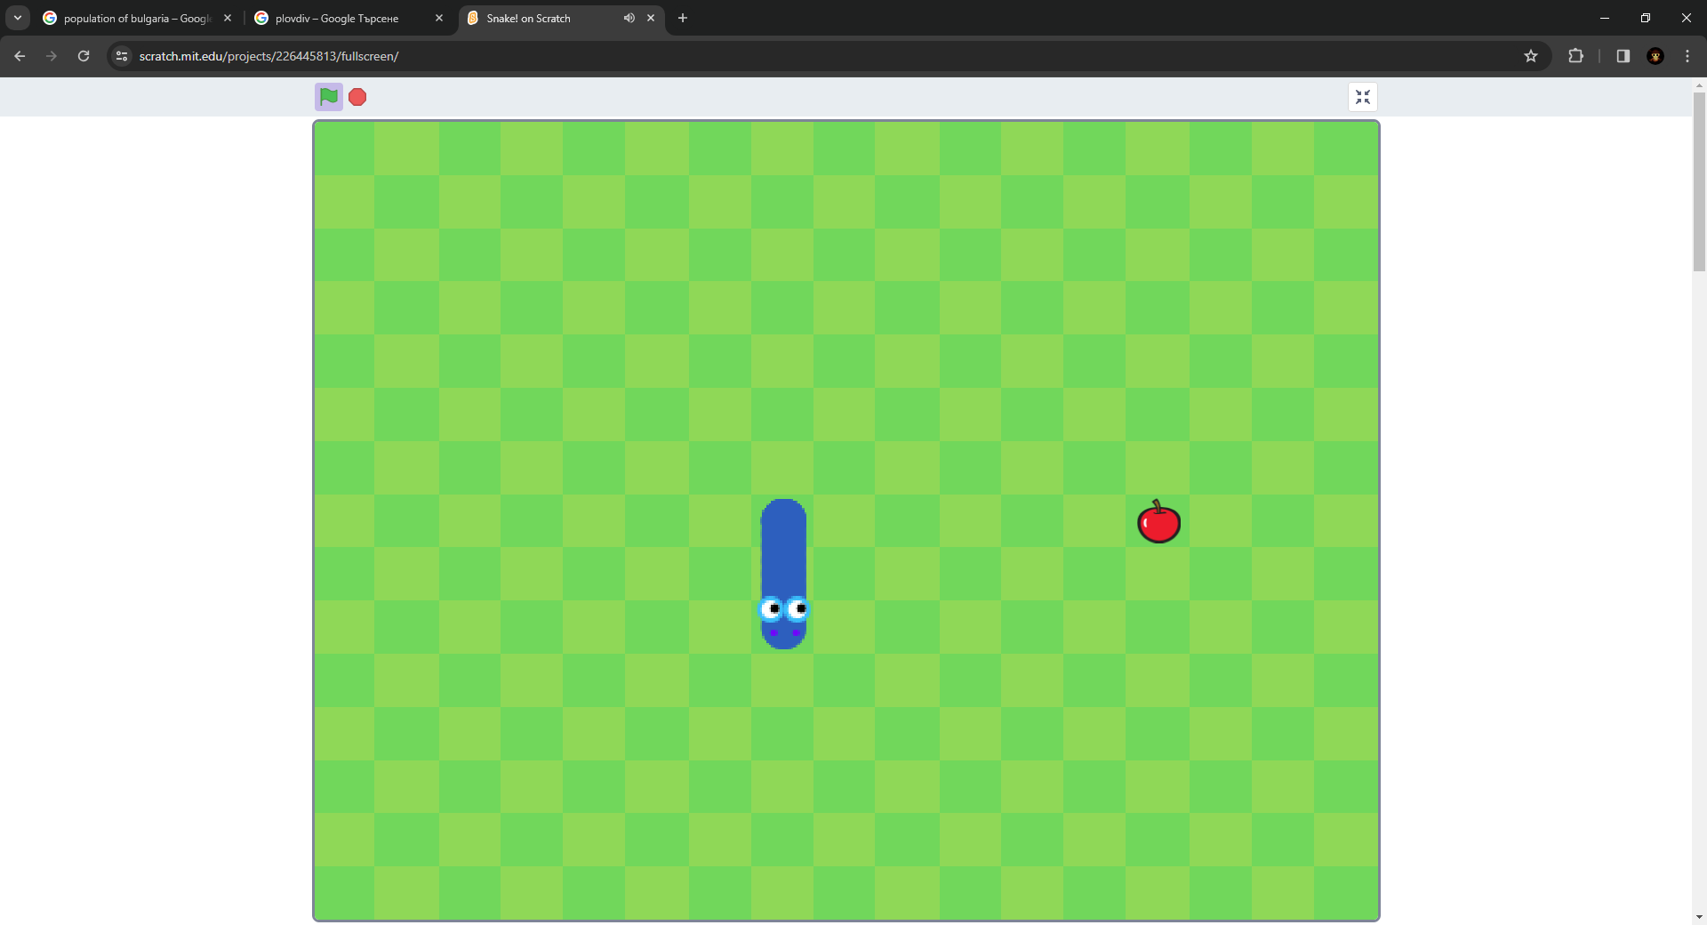

## Тестване на играта

Всеки един от групата трябва да **тества играта** поне **3 пъти**, като **резултатите** се **записват** в **електронна таблица** в **Excel**. След като всеки участник от отбора е записал **своите резултати** в таблицата, трябва да се изготви **колонна** **диаграма**, сравняваща резултатите на всички членове в екипа.

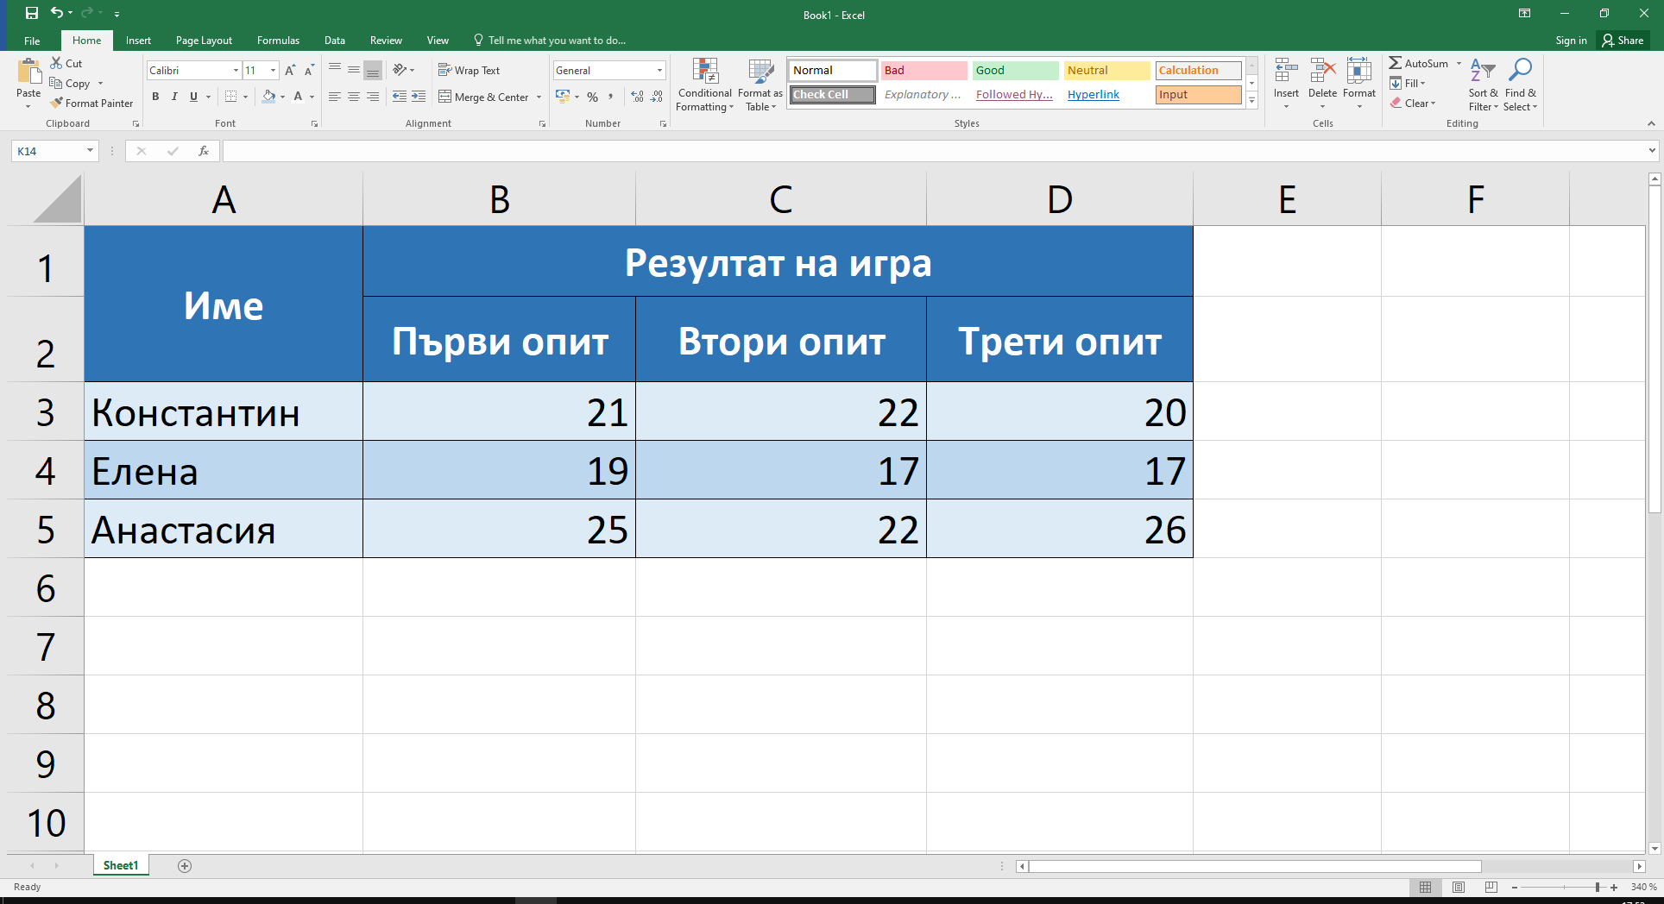

## Документация

Следващата стъпка е да се изготви **Word файл**, в който да се **опише играта**. Във файла трябва да има:

1. Описание **как работи** играта
2. Нейната **цел**
3. **Правила** на игра

Важна част е да опишете **точковата система**. **Форматирайте** подходящо **Word** **документа**.

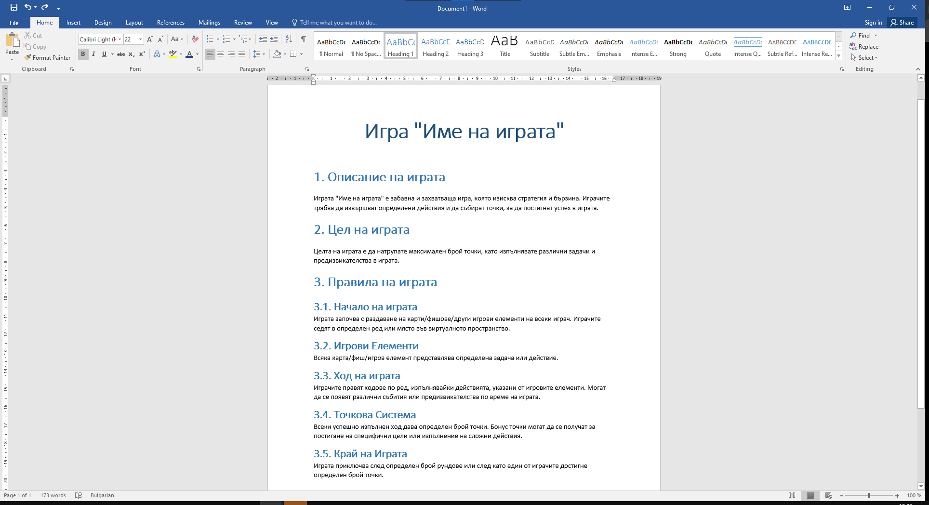

## Презентиране

За финал трябва да **обедините всичко** в една **PowerPoint презентация** и да я **представите** пред класа си. Презентацията трябва да включва следните части:

1. **Играта**
   * **Името** и **логото** на играта
   * Кратко **описание**
2. **Участници** в екипа
   * **Името** на всеки участник и **неговата роля** в проекта
3. **Етапите** по **разработване** на проекта
   * **Общ преглед** на изминатите стъпки по разработване на проекта
   * **Трудности** при разработването
4. **Живо demo** на играта
5. **Резултати** от тестването на играта
   * Диаграмата с **обобщената информация** от тестването на играта

